华南理工大学举行国家卓越工程师学院建设发展大会

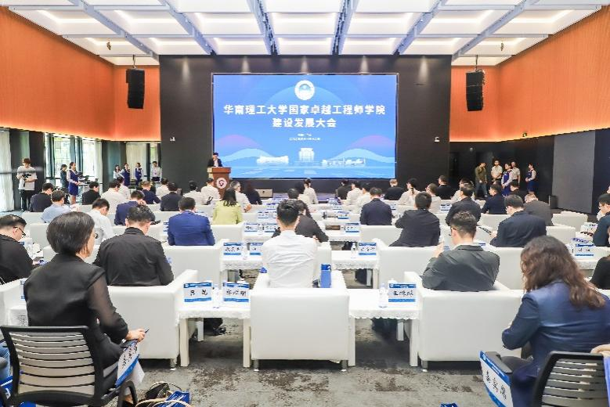
大会现场
11月12日，华南理工大学国家卓越工程师学院建设发展大会在广州国际校区举行。学校党委书记章熙春、校长张立群，教育部学位管理与研究生教育司司长任友群，省教育厅副厅长冯伟，学校副校长徐向民，学校副校长、国家卓越工程师学院院长许勇，院士代表李立浧、陈小奇，中国南方电网党组成员、副总经理贺晓柏，中国东方电气集团东方重机党委书记、董事长王卫东，中国印钞造币集团副总经理郑华，广州无线电集团党委书记、董事长黄跃珍，广州汽车集团副总经理閤先庆，广州工业投资控股集团副总经理原晓静，深圳市科技创新委员会党组成员、副主任梨慧来参加大会。
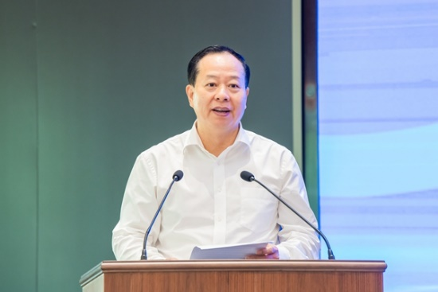
章熙春书记致辞
章熙春代表学校欢迎各界嘉宾的到来，并介绍了华南理工大学实业救国、工程报国、产业兴国、科教强国的百年办学历程。他指出，建设国家卓越工程师学院是学校提速世界一流、走好人才自主培养的关键一招。学校将在提升卓越工程师自主培养质量、推进产教深度融合、以机制创新引领范式变革等方面全力做好工作，推进国家卓越工程师学院高质量发展，切实扛起为国家培养高层次卓越工程师的重任。华南理工愿与各方一道，携手同行，共同致力于深化卓越工程师培养模式改革，争当“关键领域工程硕博士培养的先锋”，树起粤港澳大湾区卓越工程师学院建设的一面旗帜，努力为高等教育强国建设、为粤港澳大湾区发展贡献华工力量。
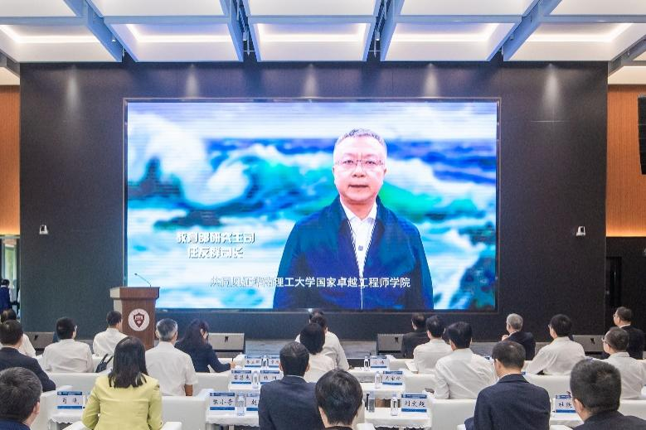
任友群司长视频致辞
任友群通过视频致辞祝贺大会的召开。他指出，人才兴则民族兴，人才强则国家强。华南理工大学长期以来为国家尤其是粤港澳大湾区战略性新兴产业快速发展和制造业的转型升级做出了独特贡献，希望华南理工大学以成立国家卓越工程师学院为新契机，与来自京津冀、长三角、粤港澳大湾区等重要区域的行业头部企业、高水平科研机构、产业园区以及卓越工程师创新研究院等理事单位加强协同联动，汇集创新资源，形成最大合力，做实产教融合人才培养共同体，形成样板、作出示范，强力支持世界重要人才中心和创新高地建设。
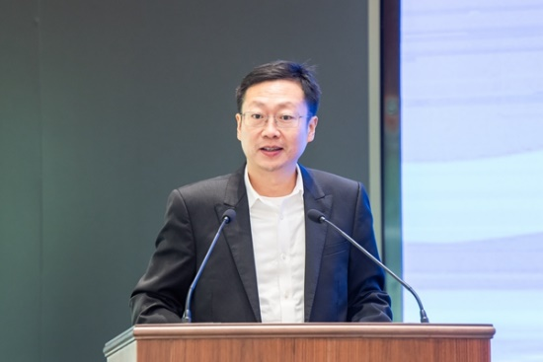
冯伟副厅长讲话
冯伟表示，华南理工大学在广东高等教育发展中始终发挥领头羊作用，此次华南理工大学获批国家卓越工程师学院建设高校，肩负着为国家和大湾区发展培养卓越工程师的重要使命，更承载着为广东全面提高人才自主培养质量探路的重大任务。希望华南理工大学以此为契机，与各理事单位加强协同联动，合力加快组织机制创新，统筹用好校企优势资源，深化培养模式改革，进一步加强有组织技术攻关和有组织人才培养，全链条、全要素推进卓越工程师培养标准体系建设，努力在引领广东高等工程教育改革上扛起更大担当，展现新的作为，为广东教育强省建设贡献更多“华工智慧”和“华工力量”。
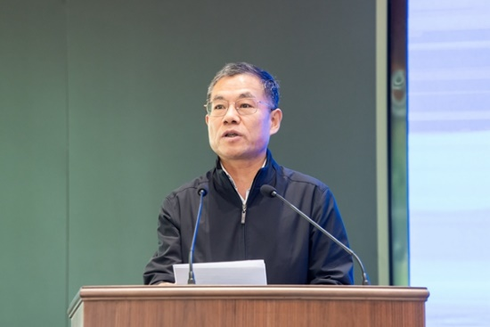
郑华副总经理代表理事单位致辞
郑华代表理事单位向大会的召开致贺。他表示，国家卓越工程师学院的建设对于我国高等教育和支柱产业创新能力发展具有深远影响。作为理事单位，将和华南理工一起，精心挑选最优秀的技术骨干参与卓越工程师联合培养，并将投入更多的科研资源、产业资源展开更深入的合作研究，进一步提升防伪基材的技术水平，推动我国造纸原材料的高水平自主可控和造纸关键核心装备工艺自强自立。
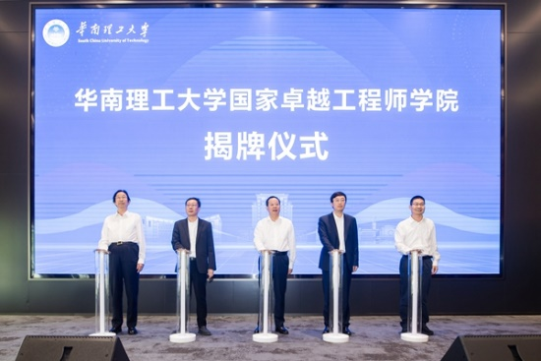
揭牌仪式
大会举行了华南理工大学国家卓越工程师学院揭牌仪式和理事单位授牌仪式。章熙春、张立群、冯伟、贺晓柏、李立浧共同为华南理工大学国家卓越工程师学院揭牌。
章熙春、张立群、许勇分别为理事长单位南方电网有限责任公司，副理事长单位中国保利集团有限公司、粤港澳大湾区国家技术创新中心、广州国家实验室等17家企业、科研机构授牌。
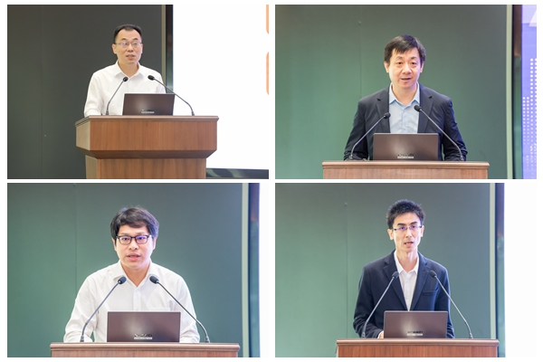
交流发言
会上，许勇介绍了华南理工大学国家卓越工程师学院建设方案。清华大学国家卓越工程师学院副院长肖曦，浙江大学国家卓越工程师学院副院长金盛，东莞市科技局副局长、东莞市国家卓越工程师创新研究院工作专班组长钟靖平分别介绍卓越工程师人才培养经验。
卓越工程师是国家战略人才力量，建设国家卓越工程师学院是教育部“卓越工程师教育培养计划”的继续深入推进，主要目标是培养造就一批国家重大战略急需的高层次卓越工程师。华南理工大学紧紧围绕国家重大战略和经济社会发展需求，充分发挥以工见长的学科优势，大力推动“大湾区+行业产业+大学”跨系统协同育人，积极探索具有华工特色的卓越工程师人才培养、科学研究及成果转化之路。2023年9月，学校成功获批建设国家卓越工程师学院。
广东省教育厅、工信厅，全国工程专业学位研究生教育指导委员会，17家联培方理事单位参会代表，清华大学等全国23家国家卓越工程师学院代表，学校相关部处、学院负责人和师生代表等参加了大会。

文字：研究生院
图片：鲍恩 富嘉俊
编辑：冀早早
责任编辑：卢庆雷

